JELENTKEZÉSI LAP

A jelentkezési lap kitöltésével jelentkezem a XII. Arcok üveg mögött műfordítások vers- és prózamondó versenyére, amely 2022. szeptember 24-én, szombaton kerül megrendezésre 10.00 órától Bácsfeketehegyen, a Bányai János Irodalmi Alapítvány és Emlékházban (Július 13-a utca 64.).

Név: …………………………………………………………………………………………….

Születési időpont: …….. év ………………………………. hónap ……. nap

Telefonszám: …………………………………………………………………
E-mail cím: …………………………………………………………………...
Lakcím: ………………………………………………………………………………………..................
Foglalkozás / iskola, osztály: …………………………………………………………………………………………………..

Műfordítás szerzője, címe, fordítója: ………………………………………………………………………………………………………………………………………………………………………………………………………………………………………………………………………………………………………..

Felkészítő tanár neve: ……………………………………………............................................

Kísérők száma a versenyre: ………………………

Amennyiben számlát igényelnek, kérjük az alábbi adatot:
Számlázási név:…………………………………………………………………………………
Cím:……………………………………………………………………………………………..
Adószám: ……………………………………………………………
Egyéb megjegyzés/kérés:

A jelentkezési lapot kérjük továbbítani a vmve.versmondo@gmail.com e-mail címre.
Jelentkezési határidő: 2022. szeptember 15.

Kelt:

………………………………………...
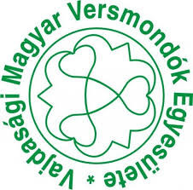
Jelentkező aláírása

